Cách giao tiếp với trẻ khuyết tật

những người khiếm thính, khiếm thị, mắc các khuyết tật cơ thể hoặc thua kém về trí tuệ,…vv. Khi giao tiếp với họ cần tránh làm tổn thương, hay không được có ý xúc phạm, cần luôn thể hiện sự tôn trọng và quan tâm đúng mực. Đặc biệt là với trẻ em bị các khiếm khuyết, chúng có thể rất nhạy cảm. Để có được những cuộc giao tiếp hiệu quả với những đứa trẻ đặc biệt, cần lưu ý một số điểm sau đây:

CÁCH GIAO TIẾP VỚI TRẺ KHUYẾT TẬT

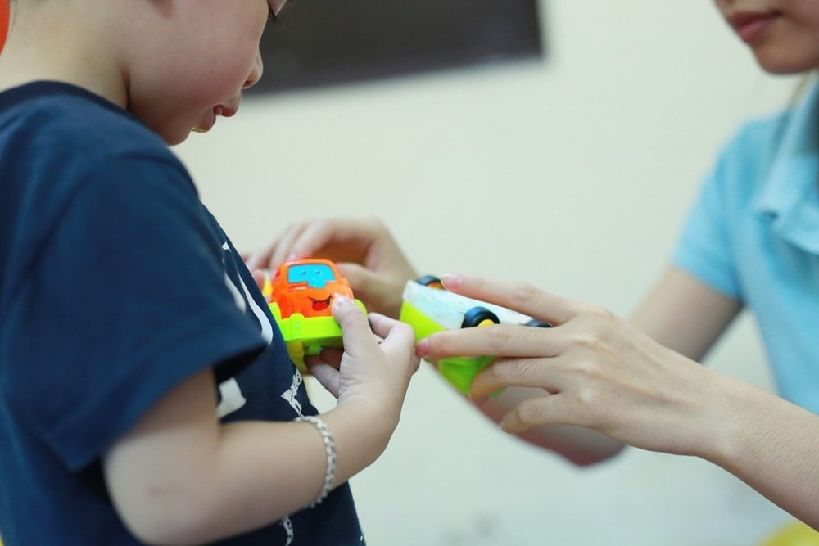

10% dân số là những người có khuyết tật, họ là những người khiếm thính, khiếm thị, mắc các khuyết tật cơ thể hoặc thua kém về trí tuệ,…vv. Khi giao tiếp với họ cần tránh làm tổn thương, hay không được có ý xúc phạm, cần luôn thể hiện sự tôn trọng và quan tâm đúng mực. Đặc biệt là với trẻ em bị các khiếm khuyết, chúng có thể rất nhạy cảm. Để có được những cuộc giao tiếp hiệu quả với những đứa trẻ đặc biệt, cần lưu ý một số điểm sau đây:

Tôn trọng những đứa trẻ mắc khiếm khuyết
- Dù trẻ có thể không “hoàn hảo” về cơ thể và trí tuệ nhưng chúng vẫn có giá trị và ý nghĩa của riêng chúng với mọi người xung quanh. Chúng ta cần nhìn nhận trẻ như một đứa trẻ bình thường. Và giao tiếp như một cách tôn trọng, để trẻ không thấy mình bị tách ra khỏi mọi người, tự tin và cởi mở hơn.
- Tránh nhắc đến những điểm yếu của trẻ - một trong số đó là tình trạng khiếm khuyết. Nếu cần thiết phải nhắc đến tình trạng của trẻ, nên cân nhắc dùng từ nói giảm/nói tránh. Chẳng hạn, trẻ bị khiếm thị, bạn có thể nói rằng trẻ “nhìn không tốt lắm!” hoặc như “nghe hơi kém”,…
- Hãy luôn gọi tên thay vì các biệt danh không tốt.

Chú ý trong ngữ điệu và biểu cảm khi giao tiếp với trẻ mắc khiếm khuyết
Những đứa trẻ mắc khiếm khuyết có thể nhận thức được tình trạng của mình, sự thua kém về thể chất hay trí tuệ so với bạn bè. Vì vậy, khi giao tiếp cần tránh là trẻ cảm thấy mình đáng thương, tội nghiệp hay tỏ ý xem thường chúng. Các hành vi và biểu cảm khi giao tiếp cần tránh như: xoa đầu, thường xuyên lắc đầu hay cau mày với trẻ, ánh mắt dò xét/ thương hại,…vv.
Ngoài ra, trong ngữ điệu lời nói cần tránh lên giọng, ra lệnh.
Lời khuyên đó là, hãy cúi người hoặc ngồi xuống ngang tầm mắt với trẻ để thể hiện sự gần gũi. Giao tiếp bằng mắt và giữ giọng chậm rãi, từ tốn, thể hiện sự quan tâm chân thành của mình với đứa trẻ. Trẻ em thường rất thích được coi như người trưởng thành, bạn có thể dùng cách nói chuyện với trẻ như một người lớn để trẻ thấy mình được quan tâm và tôn trọng đến nhường nào.

Tìm hiểu về khiếm khuyết của trẻ
Trẻ mắc khiếm khuyết và cha mẹ của đứa trẻ có thể thấy rất ái ngại về những câu hỏi liên quan đến khuyết tật của trẻ. Tuy nhiên, trong một số tình huống, bạn có thể cần thiết phái biết về khuyết tật để giúp đỡ trẻ. Vậy hãy hỏi han một cách chân thành. Tỏ ra đồng cảm, hiểu biết về khuyết tật/ khiếm khuyết của trẻ, cho thấy sự đón nhận của mình với đứa trẻ, …
Trong một số trường hợp, có thể tỏ ra rằng bạn không bận tâm đến khiếm khuyết của trẻ, khiếm khuyết đó không ảnh hưởng đến hoạt động của bạn và của đứa trẻ. Chẳng hạn như khi một đứa trẻ bị khiếm thị muốn tham gia học đàn, sau khi hỏi về vấn đề của trẻ, bạn có thể động viên trẻ và cha mẹ chúng rằng chúng vẫn có thể học tập tốt thôi, và khiếm khuyết của trẻ không hề gì nếu trẻ cố gắng và đam mê.

Luôn tạo cơ hội để trẻ được giao tiếp
Một cuộc giao tiếp hiệu quả là khi có sự tương tác từ cả hai phía, người nói và người nghe. Nếu bạn nói quá nhiều, lấn át cả người đối diện điều đó không hay cho lắm. Trẻ em luôn mong muốn mình được thể hiện bản thân, chúng rất thích giao tiếp, nếu bạn cố “lơ” chúng đi khi nói chuyện, chúng sẽ cảm thấy mình là người thừa thãi, không được tôn trọng, cuộc giao tiếp coi như thất bại. Đặc biệt là với những đứa trẻ mắc khiếm khuyết, chúng có thể hơi rụt rè một chút, nếu bạn không cố tạo cơ hội cho chúng nói, cuộc trò chuyện có thể chỉ còn một người nói và một người nghe thôi. Vậy khi giao tiếp với trẻ mắc các khiếm khuyết, hãy cố gắng nói chậm lại, đặt câu hỏi để trẻ có cơ hội tương tác lại, sẵn sàng diễn đạt lại khi trẻ không theo kịp…
Giao tiếp đúng mực trong cuộc sống là một kỹ năng cần thiết với hầu hết mọi người, và trong mọi trường hợp của cuộc sống. Với những người nhạy cảm, cần hết sức cẩn trọng, tránh các sai lầm làm phiền lòng đối phương. Với một vài lưu ý trên đây, bạn có thể sẽ có cuộc trò chuyện tốt hơn với cả trẻ em hay người lớn mắc các khuyết tật và khiếm khuyết xung quanh mình, đừng bỏ qua nhé!
Những đứa trẻ hay người lớn mắc khiếm khuyết, họ đều đáng được chân trọng, yêu thương và đối xử bình thường, cơ bản nhất là trong giao tiếp hàng ngày. Chỉ cần một vài nhạy bén trong tương tác nói chuyện, bạn có thể giúp họ cởi mở hơn, tạo cơ hội để họ hòa nhập tốt hơn và cùng nhau phấn đấu, đóng góp giá trị cho xã hội.

